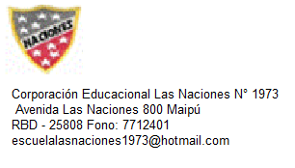
GUÍA DE LENGUAJE 4°
OA 4: Profundizar su comprensión de las narraciones leídas:
OA 11: Escribir frecuentemente, para desarrollar la creatividad y expresar sus ideas, textos como poemas, diarios de vida, cuentos, anécdotas, cartas, comentarios sobre sus lecturas, noticias, etc.
OA 23: Comprender textos orales (explicaciones, instrucciones, noticias, documentales, películas, testimonios, relatos, etc.) para obtener información y desarrollar su curiosidad por el mundo:

Leer y responder:

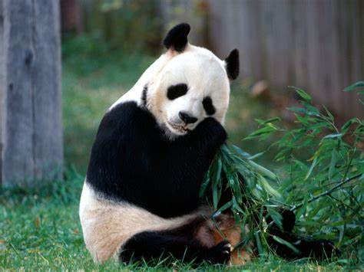
Hua Zui Ba, el nuevo oso panda gigante de Madrid.

Madrid España: El viernes 30 de agosto, la hembra de oso panada gigante del Zoo de Madrid ha dado a luz un cachorro que se encuentra bajo “la atención constante” del equipo técnico veterinario, según ha anunciado su Dirección, que no descarta un segundo nacimiento.
Se trata del cuarto ejemplar de esta especie que nace en el parque madrileño, después de Chulin en 1982,y los gemelos PO y , DE en el 2010,hijos de la misma hembra que a alumbrado hoy y actualmente se encuentran en la reserva China de Chengdu.
El nacimiento a tenido lugar a las 03:45 del pasado viernes después de un parto natural que ha durado cuatro horas que se ha producido tras 131 días de gestación.
Los trabadores del parque detectaron en la madre del cachorro, Hua Zui Ba, los primeros síntomas que anunciaban la proximidad del parto, ya que su estado era de “constante inquietud” y “buscaban la intimidad del nido con tipos de movimientos”.
Desde el parque han calificado este nacimiento una “gran noticia internacional “porque según a recordado el oso panda gigante es una especie “en grave peligro de extinción “de las que quedan de 300 ejemplares en cautiverios de 1.600 en su habitad natural.
Habra que esperar unos meses para conocer a este cachorro de oso panda gigante , al que aun no se le practica su primer reconocimiento veterinario .
En total , en toda Europa hay diez ejemplares de osos panda giantes , tres de elos en Madrid y el resto en los Zoos de Viena (Austria), Beauval (Francia)y Edimburgo (Escocia).

Formula preguntas que empiecen con las siguientes palabras. Luego, respóndelas en tu cuaderno.
¿Qué?
¿Quién o quiénes?
¿Dónde?
¿Cuándo?
¿Cómo?
¿Por qué?
¿Cuál?

ESTRATEGIAS PARA ENSEÑAR A AUTOPREGUNTARSE

- Si se trata de la lectura de una noticia, se sugiere formular preguntas tales como ¿Qué? ¿Cómo?
¿Dónde? ¿Por qué? ¿Quién o quiénes? ¿Para qué? ¿Cuál? ¿Cuándo? Junto con responder este tipo de preguntas, los alumnos irán tomándolas como ejemplos para formularse preguntas pa- recidas e ir reconstituyendo la noticia.

